ПРИЛОЖЕНИЕ А

**Прототипы веб-страниц**

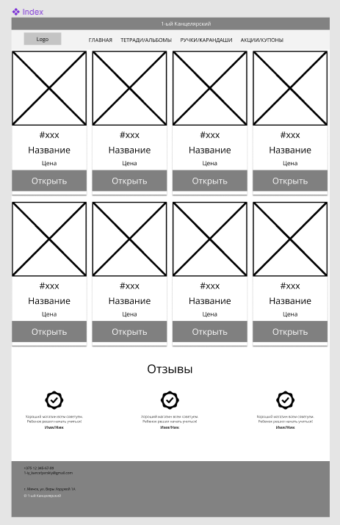

Главная страница  
Листинг А.1 прототипы компьютерной версии веб-страницы

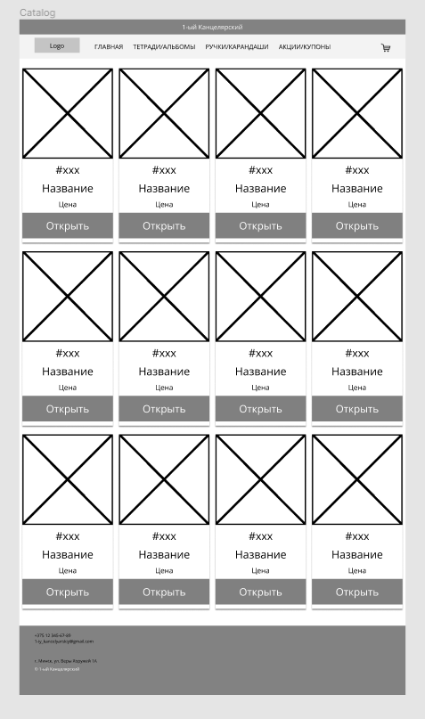

Страница каталога  
Листинг А.2 прототипы компьютерной версии веб-страницы

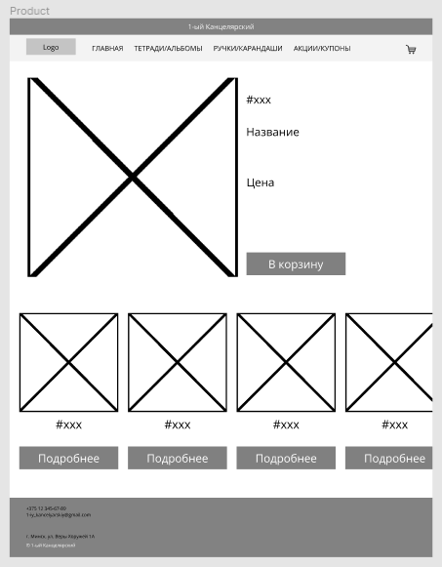

Страница товара

Листинг А.3 прототипы компьютерной версии веб-страницы

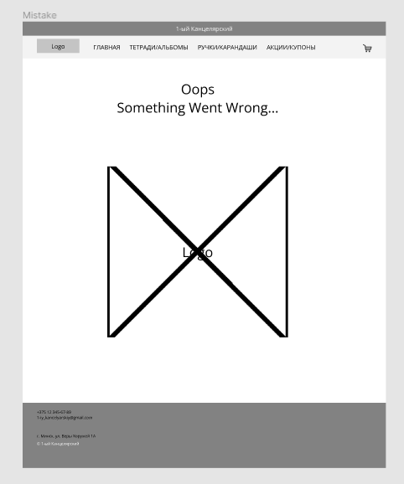

Страница ошибки

Листинг А.4 прототипы компьютерной версии веб-страницы

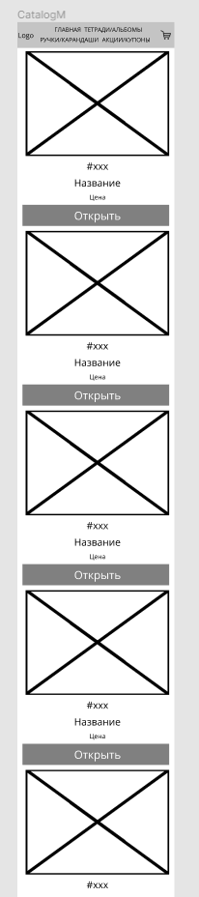

Главная страница

Листинг А.5 прототипы телефонной версии веб-страницы



Страница с каталогом

Листинг А.6 прототипы телефонной версии веб-страницы

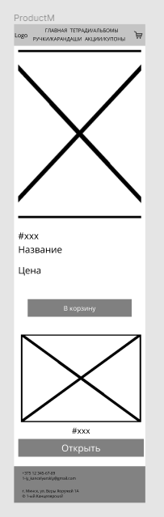

Страница товара

Листинг А.7 прототипы телефонной версии веб-страницы



Страница ошибки

Листинг А.8 прототипы телефонной версии веб-страницы

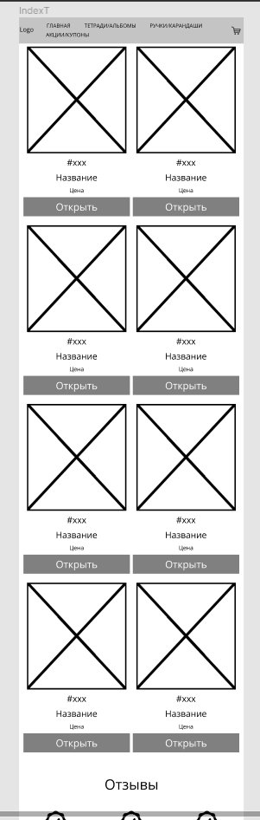

Главная страница

Листинг А.9 прототипы планшетной версии веб-страницы

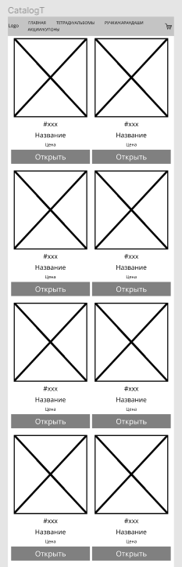

Страница каталога

Листинг А.10 прототипы планшетной версии веб-страницы

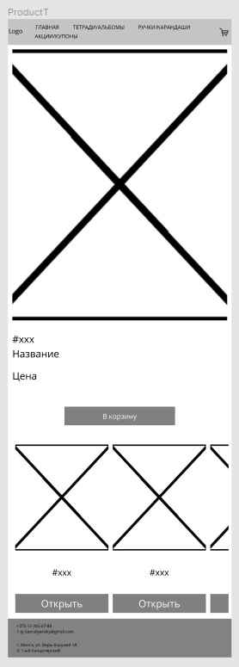

Страница товара

Листинг А.11 прототипы планшетной версии веб-страницы



Страница ошибки

Листинг А.12 прототипы планшетной версии веб-страницы

ПРИЛОЖЕНИЕ Б

**Макет структуры веб-сайта**

**Прототипы веб-страниц**

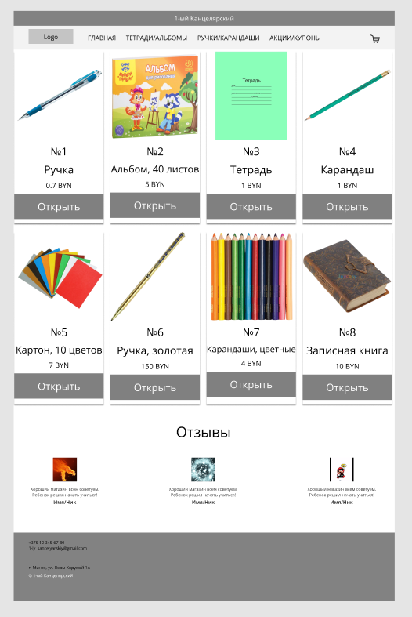

Главная страница  
Листинг Б.1 макеты компьютерной версии веб-страницы

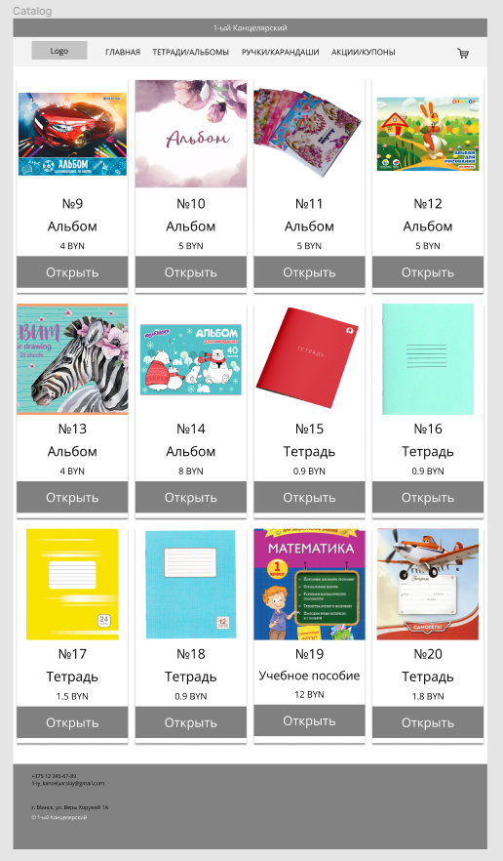

Страница каталога  
Листинг Б.2 макеты компьютерной версии веб-страницы

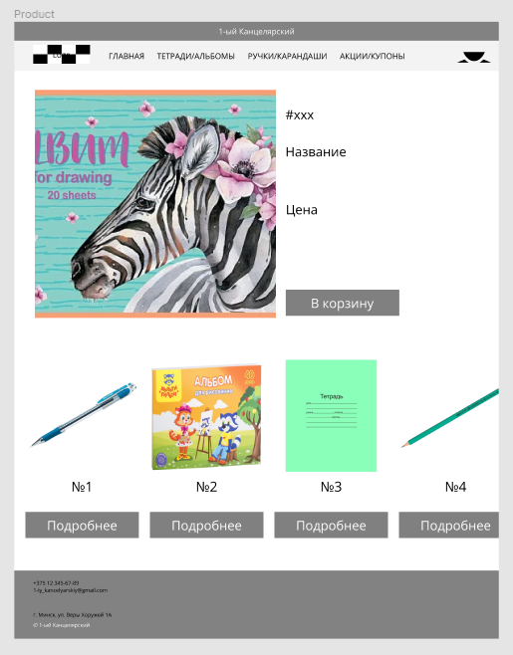

Страница товара

Листинг Б.3 макеты компьютерной версии веб-страницы

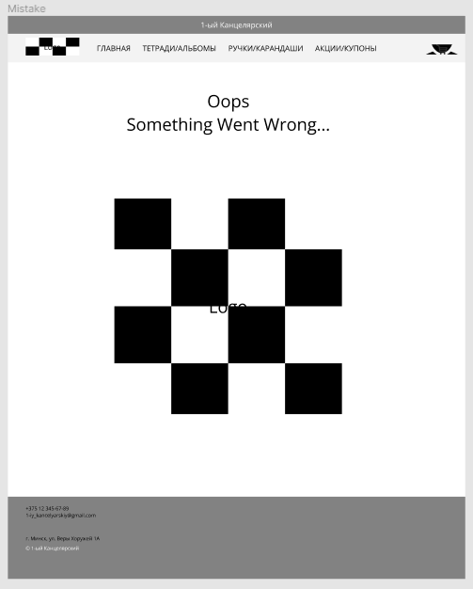

Страница ошибки

Листинг Б.4 макеты компьютерной версии веб-страницы

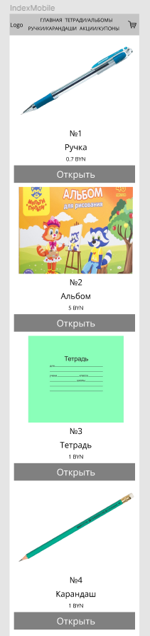

Главная страница

Листинг Б.5 макеты телефонной версии веб-страницы

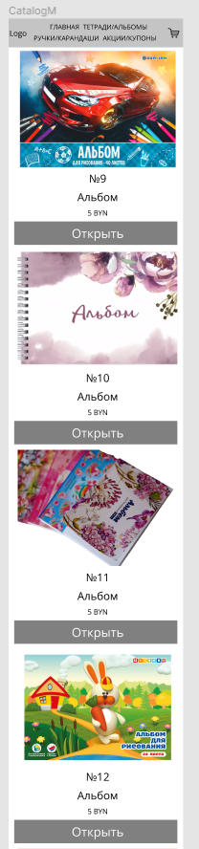

Страница с каталогом

Листинг Б.6 макеты телефонной версии веб-страницы

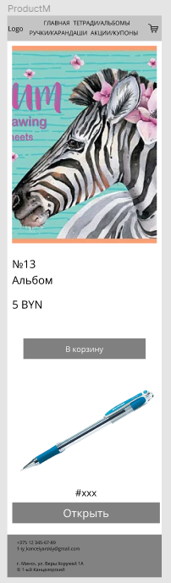

Страница товара

Листинг Б.7 макеты телефонной версии веб-страницы

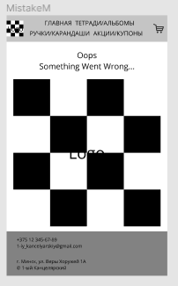

Страница ошибки

Листинг Б.8 макеты телефонной версии веб-страницы

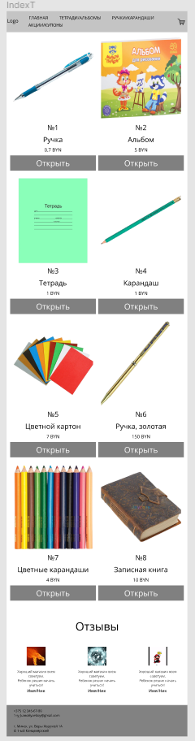

Главная страница

Листинг Б.9 макеты планшетной версии веб-страницы

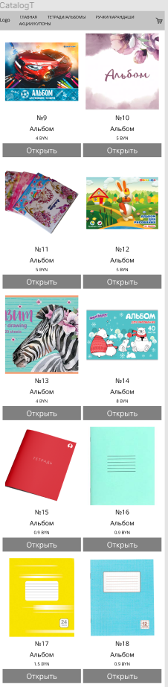

Страница каталога

Листинг Б.10 макеты планшетной версии веб-страницы

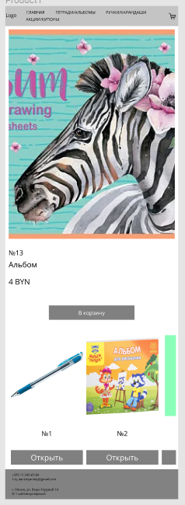

Страница товара

Листинг Б.11 макеты планшетной версии веб-страницы

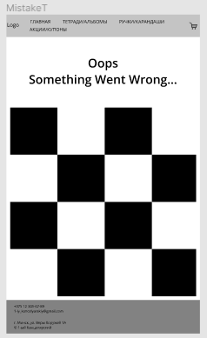

Страница ошибки

Листинг Б.12 макеты планшетной версии веб-страницы

ПРИЛОЖЕНИЕ В  
**Листинг HTML-документа**

|  |
| --- |
| <!DOCTYPE html>  <html>  <head>  <title>Main</title>  <link rel="stylesheet" href="CSS+SCSS/general.css">  <link rel="stylesheet" href="CSS+SCSS/main.css">  </head>  <body>  <header class="header">  <div class="sheet sheet-1">  <img class="image-contain image-default image-1" src="PICTURES/Logo.svg">  <p class="log text-block text-1"><a href="about_us.html" style="text-decoration: none; color: black !important;">1-ый Канцелярский</a></p>  <nav class="menu men1">  <div>  <ul class="nav">  <li class="nav-item"><a class="nav-link" href="main.html" style="padding: 10px 20px;">ГЛАВНАЯ</a></li>  <li class="nav-item"><a class="nav-link" href="catalog.html" style="padding: 10px 20px;">ТЕТРАДИ/АЛЬБОМЫ</a></li>  <li class="nav-item"><a class="nav-link" href="mistake.html" style="padding: 10px 20px;">РУЧКИ/КАРАНДАШИ</a></li>  <li class="nav-item"><a class="nav-link" href="promotions_and_coupons.html" style="padding: 10px 20px;">АКЦИИ/КУПОНЫ</a></li>  </ul>  </div>  </nav>  </div>  <span class="reg-icon icon icon-1">  <a href="sign_in.html"><img src="PICTURES/sign_in_profile.png"></a>  </span>  </header>  <section class="align-center section-2">  <div class="sheet">  <div>  <div class="repeater repeater-1">  <div class="align-center">  <div class="container-layout-1">  <img class="image-1" src="PICTURES/Pen.png" >  <p class="text-1">№1</p>  <p class="text-2">Ручка</p>  <p class="color-2 text-3">0,7 BYN</p>  <a href="mistake.html" class="btn button-style btn-1">ОТКРЫТЬ ТОВАР</a>  </div>  </div>  <div class="align-center">  <div class="container-layout-2">  <img class="image-2" src="PICTURES/Album.png">  <p class="text-4">№2</p>  <p class="text-5">Альбом, 40 листов</p>  <p class="color-2 text-6">5 BYN</p>  <a href="mistake.html" class="btn button-style btn-2"> ОТКРЫТЬ ТОВАР</a>  </div>  </div>  <div class="align-center">  <div class="container-layout-3">  <img class="image-3" src="PICTURES/Notebook.png">  <p class="text-7">№3</p>  <p class="text-8">Тетрадь</p>  <p class="color-2 text-9">1 BYN</p>  <a href="mistake.html" class="btn button-style btn-3">ОТКРЫТЬ ТОВАР</a>  </div>  </div>  <div class="align-center">  <div class="container-layout-4">  <img class="image-4" src="PICTURES/Pencil.png">  <p class="text-10">№4</p>  <p class="text-11">Карандаш</p>  <p class="color-2 text-12">1 BYN</p>  <a href="mistake.html" class="btn button-style btn-4">ОТКРЫТЬ ТОВАР</a>  </div>  </div>  </div>  </div>  </div>  </section>  <section class="align-center section-3">  <div class=" sheet ">  <div>  <div class="repeater repeater-1">  <div class="align-center ">  <div class="container-layout-1">  <img class="image-1" src="PICTURES/Cardboard.png">  <p class="text-1">№5</p>  <p class="text-2">Картон, 10 цветов</p>  <p class="color-2 text-3">7 BYN</p>  <a href="mistake.html" class="btn button-style btn-1">ОТКРЫТЬ ТОВАР</a>  </div>  </div>  <div class="align-center">  <div class="container-layout-2">  <img class="image-2" src="PICTURES/Gold_Pen.png">  <p class="text-4">№6</p>  <p class="text-5">Ручка, золотая</p>  <p class="color-2 text-6">150 BYN</p>  <a href="mistake.html" class="btn button-style btn-2">ОТКРЫТЬ ТОВАР</a>  </div>  </div>  <div class="align-center">  <div class="container-layout-3">  <img class="image-3" src="PICTURES/12_Pencils.png">  <p class="text-7">№7</p>  <p class="text-8">Карандаши, цветные</p>  <p class="color-2 text-9">4 BYN</p>  <a href="mistake.html" class="btn button-style btn-3">ОТКРЫТЬ ТОВАР</a>  </div>  </div>  <div class="align-center">  <div class="container-layout-4">  <img class="image-4" src="PICTURES/Diary.png">  <p class="text-10">№8</p>  <p class="text-11">Записная книга, 400 листов</p>  <p class="color-2 text-12">10 BYN</p>  <a href="mistake.html" class="btn button-style btn-4">ОТКРЫТЬ ТОВАР</a>  </div>  </div>  </div>  </div>  </div>  </section>  <section class="align-center section-5" id="sec-cf32">  <div class=" sheet sheet-1">  <h2 class="text-1 aa">Отзывы</h2>  <div class="list-1">  <div class="repeater repeater-1">  <div class="align-center">  <div class=" container-layout-1">  <div> <img src = "PICTURES/avatar_1.gif" width="64px" height="64px"></div>  <p class=" text-2">"​Рекомендую, собирали ребенка в школу в этом магазине, так как он геймер, искаи тетради и ручки похожие на предметы из игр. Теперь он учится на одни лишь 10ки! Ещё раз - рекомендую данный магазин!"</p>  <h5 class="ss text-3">I Don't Know Who Am I</h5>  </div>  </div>  <div class="align-center">  <div class="container-layout-2">  <div><img src = "PICTURES/avatar_2.gif" width="64px" height="64px"></div>  <p class="text-4">"Огромный выбор в интернет-магазине, а также в наличии всегда есть всё. Также можно прийти в магазин и выбирать уже на месте! Рекомендуем"</p>  <h5 class="ss text-5">I Don't Know Who Are You</h5>  </div>  </div>  <div class="align-center">  <div class="container-layout-3">  <div><img src = "PICTURES/avatar_3.gif" width="64px" height="64px"></div>  <p class="text-6">"Просто и коротко - отличный магазин, всем рекомендую, в наличии всегда есть всё."</p>  <h5 class="ss text text-7">I Don't Know Anything</h5>  </div>  </div>  </div>  </div>  </div>  </section>  <footer class="footer">  <div class="sheet layout-cell ">  <div>  <div class="position-1">  <h5>+375 12 345 67 89<br>  1-iy_kancelyarskiy@gmail.com  </h5>  <div>  <br>г. Минск, ул. Веры Хоружей 1А<br>&#169; 1-ый Канцелярский<br>  </div>  </div>  </div>  </div>  </footer>  </body>  </html> |

Листинг В.1 - Листинг HTML главной страницы

|  |
| --- |
| <!DOCTYPE html>  <html>  <head>  <title>Тетради/Альбомы</title>  <link rel="stylesheet" href="CSS+SCSS/general.css" media="screen">  <link rel="stylesheet" href="CSS+SCSS/catalog.css" media="screen">  </head>  <body>  <header class=" header">  <div class="sheet sheet-1">  <img class="image-contain image-default image-1" src="PICTURES/Logo.svg">  <p class="log text-block text-1"><a href="about_us.html" style="text-decoration: none; color: black !important;">1-ый Канцелярский</a></p>  <nav class="menu men1">  <div>  <ul class="nav">  <li class="nav-item"><a class="nav-link" href="main.html" style="padding: 10px 20px;">ГЛАВНАЯ</a></li>  <li class="nav-item"><a class="nav-link" href="catalog.html" style="padding: 10px 20px;">ТЕТРАДИ/АЛЬБОМЫ</a></li>  <li class="nav-item"><a class="nav-link" href="mistake.html" style="padding: 10px 20px;">РУЧКИ/КАРАНДАШИ</a></li>  <li class="nav-item"><a class="nav-link" href="mistake.html" style="padding: 10px 20px;">АКЦИИ/КУПОНЫ</a></li>  </ul>  </div>  </nav>  </div>  <span class="reg-icon icon icon-1">  <a href="sign_in.html"><img src="PICTURES/sign_in_profile.png"></a>  </span>  </header>  <section class="align-center section-1">  <div class="sheet sheet-1">  <div class="products products-1">  <div class="repeater repeater-1">  <div class="align-center products-item">  <div class="container-layout-1">  <img class=" image-1" src="PICTURES/Album_9.jpg" >  <p class="text-1"> №9</p>  <p class="text-2">Альбом для рисования, с машиной</p>  <p class="color-2 text-3">4 BYN</p>  <a href="mistake.html" class="border-grey-25 btn button-style color btn-1">  - СТРАНИЦА ТОВАРА -  </a>  </div>  </div>  <div class="align-center products-item">  <div class="container-layout-2">  <img class="image-2" src="PICTURES/Album_10.webp">  <p class="text-4"> №10</p>  <p class="text-5">Альбом для рисования, с цветами</p>  <p class="color-2 text-6">5 BYN</p>  <a href="mistake.html" class="border-grey-25 btn button-style color btn-2">  - СТРАНИЦА ТОВАРА -  </a>  </div>  </div>  <div class="align-center products-item">  <div class="container-layout-3">  <img class="image-3" src="PICTURES/Album_11.png">  <p class="text-7"> №11</p>  <p class="text-8">Альбом для рисования, 24 листа</p>  <p class="color-2 text-9">5 BYN</p>  <a href="mistake.html" class="border-grey-25 btn button-style color btn-3">  - СТРАНИЦА ТОВАРА -  </a>  </div>  </div>  <div class="align-center products-item">  <div class="container-layout-4">  <img class="image-4" src="PICTURES/Album_12.png">  <p class="text-10"> №12</p>  <p class="text-11">Альбом для рисования, 24 листа, ЦВЕТИК</p>  <p class="color-2 text-12">5 BYN</p>  <a href="mistake.html" class="border-grey-25 btn button-style color btn-4">  - СТРАНИЦА ТОВАРА -  </a>  </div>  </div>  </div>  </div>  </div>  </section>  <section class="align-center section-1">  <div class="sheet sheet-1">  <div class="products products-1">  <div class="repeater repeater-1">  <div class="align-center products-item">  <div class="container-layout-1">  <img class="image-1" src="PICTURES/Album_13.webp">  <p class="text-1"> №13</p>  <p class="text-2">Альбом для рисования, 20 листов</p>  <p class="color-2 text-3">4 BYN</p>  <a href="product.html" class="border-grey-25 btn button-style color btn-1">  - СТРАНИЦА ТОВАРА -  </a>  </div>  </div>  <div class="align-center products-item">  <div class="container-layout-2">  <img class="image-2" src="PICTURES/Album_14.png">  <p class="text-4"> №​14</p>  <p class="text-5">Альбом для рисования 40 листов, ЮНЛАНДИЯ</p>  <p class="color-2 text-6">8 BYN</p>  <a href="mistake.html" class="border-grey-25 btn button-style color btn-2">  - СТРАНИЦА ТОВАРА -  </a>  </div>  </div>  <div class="align-center products-item">  <div class="container-layout-3">  <img class="image-3" src="PICTURES/Notebook_15.png">  <p class="text-7"> №​15</p>  <p class="text-8">Тетрадь в линейку, 12 листов</p>  <p class="color-2 text-9">0.9 BYN</p>  <a href="mistake.html" class="border-grey-25 btn button-style color btn-3">  - СТРАНИЦА ТОВАРА -  </a>  </div>  </div>  <div class="align-center products-item">  <div class="container-layout-4">  <img class="image-4" src="PICTURES/Notebook_16.png">  <p class="text-10"> №16</p>  <p class="text-11">Тетрадь в малую клетку, 12 листов</p>  <p class="color-2 text-12">0.9 BYN</p>  <a href="mistake.html" class="border-grey-25 btn button-style color btn-4">  - СТРАНИЦА ТОВАРА -  </a>  </div>  </div>  </div>  </div>  </div>  </section>  <section class="align-center section-1">  <div class="sheet sheet-1">  <div class="products products-1">  <div class="repeater repeater-1">  <div class="align-center products-item ">  <div class="container-layout-1">  <img class="image-1" src="PICTURES/Notebook_17.png">  <p class="text-1"> №​17</p>  <p class="text-2">Тетрадь в малую клетку, 24 листа</p>  <p class="color-2 text-3">1.5 BYN</p>  <a href="mistake.html" class="border-grey-25 btn button-style color btn-1">  - СТРАНИЦА ТОВАРА -  </a>  </div>  </div>  <div class="align-center products-item">  <div class="container-layout-2">  <img class="image-2" src="PICTURES/Notebook_18.png">  <p class="text-4"> №18</p>  <p class="text-5">Тетрадь в линейку, 12 листов</p>  <p class="color-2 text-6">0.9 BYN</p>  <a href="mistake.html" class="border-grey-25 btn button-style color btn-2">  - СТРАНИЦА ТОВАРА -  </a>  </div>  </div>  <div class="align-center products-item ">  <div class="container-layout-3">  <img class="image-3" src="PICTURES/Notebook_19.jpg">  <p class="text-7">№19</p>  <p class="text-8">Учебное пособие по математике для 1-ого класса</p>  <p class="color-2 text-9">12 BYN</p>  <a href="mistake.html" class="border-grey-25 btn button-style color btn-3">  - СТРАНИЦА ТОВАРА -  </a>  </div>  </div>  <div class="align-center products-item">  <div class="container-layout-4">  <img class="image-4" src="PICTURES/Notebook_20.png">  <p class="text-10">№20</p>  <p class="text-11">Тетрадь в клетку, с самолётом, 24 листа </p>  <p class="color-2 text-12"> 1.8 BYN</p>  <a href="mistake.html" class="border-grey-25 btn button-style color btn-4">  - СТРАНИЦА ТОВАРА -  </a>  </div>  </div>  </div>  </div>  </div>  </section>  <footer class="footer">  <div class="sheet layout-cell ">  <div>  <div class="position-1">  <h5>+375 12 345 67 89<br>  1-iy_kancelyarskiy@gmail.com  </h5>  <div>  <br>г. Минск, ул. Веры Хоружей 1А<br>&#169; 1-ый Канцелярский<br>  </div>  </div>  </div>  </div>  </footer>  </body>  </html> |

Листинг В.2 - Листинг HTML страницы каталога товаров

|  |
| --- |
| <!DOCTYPE html>  <html>  <head>  <title>Product</title>  <link rel="stylesheet" href="CSS+SCSS/general.css" media="screen">  <link rel="stylesheet" href="CSS+SCSS/product.css" media="screen">  <script class="script" type="text/javascript" src="JS/js.js" defer=""></script>  </head>  <body class="body xl-mode" data-lang="ru">  <header class="header">  <div class="sheet sheet-1">  <img class="image-contain image-default image-1" src="PICTURES/Logo.svg">  <p class="log text-block text-1"><a href="about_us.html" style="text-decoration: none; color: black !important;">1-ый Канцелярский</a></p>  <nav class="menu men1">  <div>  <ul class="nav">  <li class="nav-item"><a class="nav-link" href="main.html" style="padding: 10px 20px;">ГЛАВНАЯ</a></li>  <li class="nav-item"><a class="nav-link" href="catalog.html" style="padding: 10px 20px;">ТЕТРАДИ/АЛЬБОМЫ</a></li>  <li class="nav-item"><a class="nav-link" href="mistake.html" style="padding: 10px 20px;">РУЧКИ/КАРАНДАШИ</a></li>  <li class="nav-item"><a class="nav-link" href="promotions_and_coupons.html" style="padding: 10px 20px;">АКЦИИ/КУПОНЫ</a></li>  </ul>  </div>  </nav>  </div>  <span class="reg-icon icon icon-1">  <a href="sign_in.html"><img src="PICTURES/sign_in_profile.png"></a>  </span>  </header>  <section class="align-center clearfix section-1" id="sec-8e72">  <div class="clearfix sheet sheet-1">  <div class="carousel gallery layout-carousel lightbox no-transition show-text-none gallery-1" data-interval="5000" data-ride="carousel" id="carousel-9387">  <div class="slider-container">  <div class="slider-images">  <img src="PICTURES/Album_13.webp" alt="Image 1">  <img src="PICTURES/Pencil.png" alt="Image 2">  </div>  <div class="slider-arrows">  <div class="arrow-left">&lt;</div>  <div class="arrow-right">&gt;</div>  </div>  </div>    </div>  <p class="text-default text-1"> №​13</p>  <h2 class="text-default text-2">Альбом для рисования</h2>  <h2 class="text-default text-2">с простым карандашом</h2>  <p class="text-custom-color-2 text-default text-4">4 BYN</p>  <a class="border-js btn button-style hover-black btn-1">ДОБАВИТЬ В КОРЗИНУ</a>  </div>  </section>  <section class="similar-products">  <div class="product-list">    <div class="product">  <img src="PICTURES/Pen.png" alt="Product 1">  <h3>№1</h3>  <button id="btd">Открыть</button>  <script>document.getElementById("btd").addEventListener("click", function() {  window.location.href = "mistake.html";  });  </script>  </div>  <div class="product">  <img src="PICTURES/Album.png" alt="Product 2">  <h3>№2</h3>  <button id="btd1">Открыть</button>  <script>document.getElementById("btd1").addEventListener("click", function() {  window.location.href = "mistake.html";  });  </script>  </div>    <div class="product">  <img src="PICTURES/Notebook.png" alt="Product 3">  <h3>№3</h3>  <button id="btd2">Открыть</button>  <script>document.getElementById("btd2").addEventListener("click", function() {  window.location.href = "mistake.html";  });  </script>  </div>  <div class="product">  <img src="PICTURES/Pencil.png" alt="Product 3">  <h3>№4</h3>  <button id="btd3">Открыть</button>  <script>document.getElementById("btd3").addEventListener("click", function() {  window.location.href = "mistake.html";  });  </script>  </div>    </div>  </section>  <footer class="footer">  <div class="sheet layout-cell">  <div>  <div class="position-1">  <h5>+375 12 345 67 89<br>  1-iy_kancelyarskiy@gmail.com  </h5>  <div>  <br>г. Минск, ул. Веры Хоружей 1А<br>&#169; 1-ый Канцелярский<br>  </div>  </div>  </div>  </div>  </footer>  </body>  </html> |

Листинг В.3 - Листинг HTML страницы товара

|  |
| --- |
| <!DOCTYPE html>  <html>  <head>  <title>Promotions And Coupons</title>  <link rel="stylesheet" href="CSS+SCSS/promotions_and_coupons.css" media="screen">  <link rel="stylesheet" href="CSS+SCSS/general.css" media="screen">  </head>  <body>  <header class="header">  <div class="sheet sheet-1">  <img class="image-contain image-default image-1" src="PICTURES/Logo.svg">  <p class="log text-block text-1"><a href="about_us.html" style="text-decoration: none; color: black !important;">1-ый Канцелярский</a></p>  <nav class="menu men1">  <div>  <ul class="nav">  <li class="nav-item"><a class="nav-link" href="main.html" style="padding: 10px 20px;">ГЛАВНАЯ</a></li>  <li class="nav-item"><a class="nav-link" href="catalog.html" style="padding: 10px 20px;">ТЕТРАДИ/АЛЬБОМЫ</a></li>  <li class="nav-item"><a class="nav-link" href="mistake.html" style="padding: 10px 20px;">РУЧКИ/КАРАНДАШИ</a></li>  <li class="nav-item"><a class="nav-link" href="promotions_and_coupons.html" style="padding: 10px 20px;">АКЦИИ/КУПОНЫ</a></li>  </ul>  </div>  </nav>  </div>  <span class="reg-icon icon icon-1">  <a href="sign_in.html"><img src="PICTURES/sign_in_profile.png"></a>  </span>  </header>  <div class="product-container">  <div class="product product-1">  <img src="PICTURES/coupon.png" alt="Product 1">  <p class="price">-30% при покупке от 20 бел.руб </p>  <button class="get-button one">Получить</button>  </div>  <div class="product product-2">  <img src="PICTURES/coupon.png" alt="Product 2">  <p class="price sec">-10% на новую продукцию</p>  <button class="get-button two">Недоступно</button>  </div>    </div>  <script>  var button = document.querySelector('.get-button.one');  button.addEventListener('click', function() {  button.textContent = 'Приобретено';  });  </script>      <footer class="footer">  <div class="sheet layout-cell ">  <div>  <div class="position-1">  <h5>+375 12 345 67 89<br>  1-iy_kancelyarskiy@gmail.com  </h5>  <div>  <br>г. Минск, ул. Веры Хоружей 1А<br>&#169; 1-ый Канцелярский<br>  </div>  </div>  </div>  </div>  </footer>  </body>  </html> |

Листинг В.4 - Листинг HTML страницы с купонами

|  |
| --- |
| <!DOCTYPE html>  <html>  <head>  <title>sign in</title>  <link rel="stylesheet" href="CSS+SCSS/general.css" media="screen">  <link rel="stylesheet" href="CSS+SCSS/sign_in.css" media="screen">  <style>  form{  margin-left: 35%;  margin-right: 50%;  }  @media (max-width: 991px ){  form{  margin-left: 30%;  }  }  @media (max-width: 767px ){  form{  margin-left: 25%;  margin-right: 45%;  }  }  @media (max-width: 576px ){  form{  margin-left: 15%;  margin-right: 52%;  }  }    label {  display: block;  margin-bottom: 3px;  margin-top: 11px;  }  input[type="email"],  input[type="text"] {  padding: 10px 50% 10px 50% ;  font-size: 16px;  border: 1px solid #ccc;  border-radius: 4px;  }  input[type="submit"] {  background-color: #adadad;  color: white;  padding: 12px 20px;  border: none;  border-radius: 4px;  cursor: pointer;  font-size: 16px;  }  input[type="submit"]:hover {  background-color: #000000 !important;  color: rgb(255, 255, 255);  }  .error {  color: rgb(255, 0, 0);  font-size: 12px;  margin-top: 5px;  }  .success {  color: green;  font-size: 16px;  margin-top: 5px;  }  </style>  </head>  <body bgcolor = "aquamarine">    <section class="section-1">  <div class="sheet sheet-1">  <a href='main.html'><img class="logo image image-contain image-default image-1" src="PICTURES/Logo.svg" alt="" data-image-width="450" data-image-height="450" data-animation-name="pulse" data-animation-duration="1000" data-animation-direction=""></a>  </div>  </section>  <br>  <form id="contact-form">  <label for="email">Email:</label>  <input type="email" id="email" name="email" required>  <label for="message">Password:</label>  <input type="text" id="message" name="message" required></textarea>  <p><input type="submit" value="Отправить"></p>    <div id="form-messages"></div>  </form>  <script>// Получаем элементы формы и сообщений на странице  const form = document.getElementById("contact-form");  const emailInput = document.getElementById("email");  const messageInput = document.getElementById("message");  const formMessages = document.getElementById("form-messages");    // Функция проверки корректности email-адреса  function isValidEmail(email) {  // Используем регулярное выражение для проверки формата email-адреса  return /^[^\s@]+@[^\s@]+\.[^\s@]+$/.test(email);  }    // Функция проверки заполненности текстового поля  function isValidMessage(message) {  // Проверяем, что сообщение не пустое и не состоит только из пробелов  return message.trim() !== "";  }    // Вешаем обработчик отправки формы  form.addEventListener("submit", (event) => {  event.preventDefault(); // Отменяем стандартное поведение формы    // Получаем значения полей ввода из формы  const email = emailInput.value.trim();  const message = messageInput.value.trim();    // Проверяем корректность email-адреса и заполненность текстового поля  if (!isValidEmail(email)) {  formMessages.innerHTML = '<p class="error">Пожалуйста, введите корректный адрес электронной почты</p>';  return;  }    if (!isValidMessage(message)) {  formMessages.innerHTML = '<p class="error">Пожалуйста, введите сообщение</p>';  return;  }  if (isValidMessage(message) && isValidEmail(email)) {  formMessages.innerHTML = '<p class="success">Ожидайте ответа.</p>';  emailInput.value = "";  messageInput.value = "";    }  });  </script>  </body>  </html> |

Листинг В.5 - Листинг HTML страницы с формой

|  |
| --- |
| <!DOCTYPE html>  <html>  <head>  <title>Mistake</title>  <link rel="stylesheet" href="CSS+SCSS/general.css" media="screen">  <link rel="stylesheet" href="CSS+SCSS/mistake.css" media="screen">  </head>  <body>  <header class=" header">  <div class="sheet sheet-1">  <img class="image-contain image-default image-1" src="PICTURES/Logo.svg">  <p class="log text-block text-1"><a href="about_us.html" style="text-decoration: none; color: black !important;">1-ый Канцелярский</a></p>  <nav class="menu men1">  <div>  <ul class="nav">  <li class="nav-item"><a class="nav-link" href="main.html" style="padding: 10px 20px;">ГЛАВНАЯ</a></li>  <li class="nav-item"><a class="nav-link" href="catalog.html" style="padding: 10px 20px;">ТЕТРАДИ/АЛЬБОМЫ</a></li>  <li class="nav-item"><a class="nav-link" href="mistake.html" style="padding: 10px 20px;">РУЧКИ/КАРАНДАШИ</a></li>  <li class="nav-item"><a class="nav-link" href="promotions_and_coupons.html" style="padding: 10px 20px;">АКЦИИ/КУПОНЫ</a></li>  </ul>  </div>  </nav>  </div>  <span class="reg-icon icon icon-1">  <a href="sign_in.html"><img src="PICTURES/sign_in_profile.png"></a>  </span>  </header>  <section class="section-1">  <div class="sheet sheet-1">  <h1 class="align-center text-1">Oops</h1>  <h3 class="align-center text-2"> Something Went Wrong...</h3>  </div>  </section>  <section class="section-2">  <div class="sheet sheet-1">  <a href="main.html"><img class="image image-1" src="PICTURES/Logo.svg"></a>  </div>  </section>  <footer class="footer">  <div class="sheet layout-cell ">  <div>  <div class="position-1">  <h5>+375 12 345 67 89<br>  1-iy_kancelyarskiy@gmail.com  </h5>  <div>  <br>г. Минск, ул. Веры Хоружей 1А<br>&#169; 1-ый Канцелярский<br>  </div>  </div>  </div>  </div>  </footer>  </body>  </html> |

Листинг В.6 - Листинг HTML страницы с ошибкой

|  |
| --- |
| <div>  <h2><a href='main.html'style='text-decoration: none; color:black' class="back"><< Вернуться на главную</a></h2>  </div>  <div class="store-description">  <h2>О нас</h2>  <p> &nbsp; &nbsp;&nbsp;Добро пожаловать в наш интернет-магазин канцтоваров! Мы рады приветствовать вас на нашем сайте, где вы найдете широкий выбор продуктов для школьников и студентов по привлекательным ценам.  Наша компания основана с целью обеспечить наших клиентов качественными товарами для их детишек. <br> <br>&nbsp;&nbsp;&nbsp;Мы постоянно обновляем наш ассортимент, чтобы предложить нашим клиентам самые инновационные и веселые канцелярские товары, чтобы вашим детям было весело учиться.    Мы гордимся нашим сервисом и всегда стремимся обеспечить высокий уровень обслуживания наших клиентов. Наша команда профессиональных консультантов готова помочь вам выбрать лучшие тетради и ручки для ваших детей, возможно игроманов, и ответить на любые вопросы, которые у вас могут возникнуть.    <br><br>&nbsp;&nbsp;&nbsp;Мы заботимся о безопасности и удобстве наших клиентов, поэтому мы предлагаем удобный онлайн-платеж и быструю доставку по всей стране. Мы уверены, что вы останетесь довольны нашими услугами и нашими продуктами.    Спасибо, что выбрали наш интернет-магазин канцтоваров! Мы всегда рады помочь вам обеспечить вашего ребёнка всем необходимым.  </p>  </div>  <br>  <div class="privacy-policy">  <h2>Политика Конфиденциальности</h2>  <p>Уважаемые клиенты нашего интернет-магазина канцтоваров, мы стремимся обеспечить полную защиту вашей конфиденциальности. В этом документе мы объясним, как мы собираем, используем и защищаем ваши персональные данные.  <br><br>&nbsp;&nbsp;&nbsp; Какие данные мы собираем?  Мы собираем только те персональные данные, которые необходимы для обработки и доставки вашего заказа. Это может включать ваше имя, адрес электронной почты, номер телефона и адрес доставки.    <br><br>&nbsp;&nbsp;&nbsp; Как мы используем ваши данные?  Мы используем ваши данные только для обработки и доставки вашего заказа. Мы не раскрываем ваши персональные данные третьим лицам, кроме случаев, когда это необходимо для обработки вашего заказа.    <br><br>&nbsp;&nbsp;&nbsp; Как мы защищаем ваши данные?  Мы принимаем меры для обеспечения безопасности ваших персональных данных. Мы используем надежные системы хранения данных и протоколы безопасности для защиты ваших данных от несанкционированного доступа и использования.    <br><br>&nbsp;&nbsp;&nbsp;Как вы можете получить доступ к своим данным?  Вы можете запросить доступ к своим персональным данным, которые мы храним, и внести изменения, если они неактуальны или неточны. Для этого свяжитесь с нами по указанным на сайте контактам.    <br><br>&nbsp;&nbsp;&nbsp; Изменения в политике конфиденциальности  Мы можем время от времени вносить изменения в нашу политику конфиденциальности. В случае внесения изменений, мы обязуемся опубликовать обновленную версию нашей политики конфиденциальности на нашем сайте.    <br><br>&nbsp;&nbsp;&nbsp; Спасибо за то, что доверяете нам свои персональные данные. Мы ценим ваше доверие и делаем все возможное для защиты вашей конфиденциальности. Если у вас есть какие-либо вопросы или требуются дополнительные сведения, пожалуйста, обратитесь к нам по указанным контактам.</p>  </div>  <br>  <div id="contact-info-container"></div>  <script src="js/about_us.js"></script>  <style>  .store-description {  background-color: #f5f5f5;  padding: 20px;  padding-top: 1px !important;  }    .store-description h2 {  font-size: 24px;  font-weight: bold;  margin-bottom: 20px;  }    .store-description p {  margin-bottom: 20px;  }    .store-description p:last-child {  margin-bottom: 0;  }    .privacy-policy {  background-color: #f5f5f5;  padding: 10px;  font-size: 16px;  padding-top: 1px !important;  }    .privacy-policy h2 {  font-size: 24px;  font-weight: bold;  margin-bottom: 20px;  }    .privacy-policy p {  margin-bottom: 20px;  }    .privacy-policy p:last-child {  margin-bottom: 0;  }    .privacy-policy a {  color: #007bff;  text-decoration: none;  }    .privacy-policy a:hover {  text-decoration: underline;  }    .contact-info {  background-color: #f5f5f5;  padding-top: 1px !important;  padding: 10px;  }    .contact-info h2 {  font-size: 24px;  font-weight: bold;  margin-bottom: 20px;  }    .contact-info ul {  list-style: none;  padding: 0;  margin: 0;  }    .contact-info ul li {  margin-bottom: 10px;  }    .contact-info ul li:last-child {  margin-bottom: 0;  }    .contact-info ul li a {  color: #5b5b5b;  text-decoration: none;  }    .contact-info ul li a:hover {  text-decoration: underline;  color:rgb(75, 0, 75);  }  </style> |

Листинг В.7 - Листинг HTML страницы с информацией о магазине

ПРИЛОЖЕНИЕ Г  
**Листинг SCSS**

|  |
| --- |
| $primary-color: #007bff;  $secondary-color: #6c757d;  $font-size: 16px;  @mixin heading-style {  font-size: $font-size * 1.5;  font-weight: bold;  margin-bottom: 20px;  }  @mixin link-style {  color: $primary-color;  text-decoration: none;  &:hover {  text-decoration: underline;  }  }  .store-description {  background-color: #f5f5f5;  padding: 20px;    h2 {  @include heading-style;  }    p {  margin-bottom: 20px;  &:last-child {  margin-bottom: 0;  }  }  }  .privacy-policy {  background-color: #f5f5f5;  padding: 20px;  font-size: $font-size;  h2 {  @include heading-style;  }  p {  margin-bottom: 20px;  &:last-child {  margin-bottom: 0;  }  a {  @include link-style;  }  }  }  .contact-info {  background-color: #f5f5f5;  padding: 20px;  h2 {  @include heading-style;  }  ul {  list-style: none;  padding: 0;  margin: 0;  li {  margin-bottom: 10px;  &:last-child {  margin-bottom: 0;  }  a {  @include link-style;  }  }  }  } |

Листинг Г.1 - Листинг SCSS страницы со справочной информацией

|  |
| --- |
| $primary-color: rgba(85, 0, 116, 0.664);  $font-size-1: 4rem;  $font-size-2: 2.25rem;  $line-height-2: 0.8;  $image-width: 623px;  $image-height: 485px;  $image-width-mobile: 340px;  $image-height-mobile: 264px;  .text-1 {  font-size: $font-size-1;  transition-duration: 0.3s;  transform: scale(1);  margin: 41px auto 0;  @media (max-width: 575px) {  font-size: $font-size-2;  }  }  .text-2 {  line-height: $line-height-2;  transition-duration: 0.5s;  transform: scale(1);  margin: 41px auto;  &:hover {  transform: scale(1.1);  color: $primary-color;  text-decoration: underline;  }  }  .section-1 .text-1:hover {  transform: scale(1.1);  color: $primary-color;  }  .image-1 {  width: $image-width;  height: $image-height;  margin: 45px 218px 60px auto;  @media (max-width: 1199px) {  margin-right: 122px;  }  @media (max-width: 991px) {  margin-right: -9px;  }  @media (max-width: 575px) {  width: $image-width-mobile;  height: $image-height-mobile;  margin-left: 30px !important;  }  } |

Листинг Г.2 - Листинг SCSS страницы ошибки

|  |
| --- |
| $container-margin-top: 0px;  $container-margin-bottom: 20px;  $product-width: 25%;  $product-margin: 10px auto 80px auto;  $price-color: rgb(88, 88, 88);  $sec-color: rgba(255, 0, 0, 0.599);  $get-button-padding: 10px 20px;  $get-button-border: none;  $get-button-font-size: 18px;  .product-container {  display: flex;  flex-wrap: wrap;  justify-content: space-between;  margin-top: $container-margin-top;  margin-bottom: $container-margin-bottom;  .product {  width: $product-width;  text-align: center;  margin: $product-margin;  img {  width: 100%;  height: auto;  }    &:hover {  transform: scale(1.1);  }  }  }  .price {  font-size: 17px;  margin-top: 0px;  margin-bottom: 10px;  color: $price-color;  &:hover {  transform: scale(1.2);  color: green;  }  }  .sec:hover {  text-decoration: line-through;  color: $sec-color !important;  }  .get-button {  padding: $get-button-padding;  border-style: $get-button-border;  font-size: $get-button-font-size;  cursor: pointer;  }  .one {  border-style: double;  background-color: white;  &:hover {  background-color: rgba(0, 0, 0, 0.992);  color: white;  }  }  @media screen and (max-width: 564px) {  .product {  width: 80%;  margin-left: auto;  margin-right: auto;  }  } |

Листинг Г.3 - Листинг SCSS страницы с купонами

ПРИЛОЖЕНИЕ Д  
Листинг CSS

|  |
| --- |
| .back-slide {  animation: carousel-3 4s infinite;  background-size: cover;  background-position: center;  animation-timing-function: steps(1);  }  .section-2 .sheet-1 {  min-height: 548px;  }  .section-2 .repeater-1 {  grid-template-columns: 25% 25% 25% 25%;  grid-gap: 0px 0px;  min-height: 468px;  }  .section-2 .container-layout-1,  .section-2 .container-layout-2,  .section-2 .container-layout-3,  .section-2 .container-layout-4{  padding: 30px 20px;  }  .section-2 .image-1,  .section-2 .image-2,  .section-2 .image-3,  .section-2 .image-4{  height: 272px;  margin-top: 0;  margin-bottom: 0;  transition-duration: 1.25s;  transform: translateX(0px) translateY(0px) scale(1) rotate(0deg);  text-shadow: 0px 0px 0px rgba(0,0,0,0);  box-shadow: 2px 0 0 0 rgba(0,0,0,0);  }  .section-2 .text-1,  .section-2 .text-4,  .section-2 .text-7,  .section-2 .text-10{  margin: 17px auto 0;  }  .section-2 .text-2,  .section-2 .text-5,  .section-2 .text-8,  .section-2 .text-11{  font-size: 1rem;  font-weight: 700;  margin: 0 auto;  }  .section-2 .text-3,  .section-2 .text-6,  .section-2 .text-9,  .section-2 .text-12{  font-size: 1rem;  font-weight: 700;  margin: 11px auto 0;  }  .section-2 .btn-1,  .section-2 .btn-2,  .section-2 .btn-3,  .section-2 .btn-4{  border-style: solid;  text-transform: uppercase;  font-size: 0.875rem;  margin: 24px auto 0;  }  @media (max-width: 1199px) {  .section-2 .sheet-1 {  min-height: 466px;  }  .section-2 .products-1 {  margin-right: initial;  margin-left: initial;  }  .section-2 .image-1,  .section-2 .image-2,  .section-2 .image-3,  .section-2 .image-4{  height: 229px;  }  }  @media (max-width: 991px) {  .section-2 .sheet-1 {  min-height: 1208px;  }  .section-2 .repeater-1 {  grid-template-columns: 50% 50%;  }  .section-2 .image-1,  .section-2 .image-2,  .section-2 .image-3,  .section-2 .image-4 {  height: 338px;  }  }  @media (max-width: 767px) {  .section-2 .sheet-1 {  min-height: 2919px;  }  .section-2 .products-1 {  margin-bottom: 0;  margin-right: initial;  margin-left: initial;  }  .section-2 .repeater-1 {  grid-template-columns: 100%;  }  .section-2 .container-layout-1,  .section-2 .container-layout-2,  .section-2 .container-layout-3,  .section-2 .container-layout-4{  padding-left: 10px;  padding-right: 10px;  }  .section-2 .image-1,  .section-2 .image-2,  .section-2 .image-3,  .section-2 .image-4 {  height: 488px;  width: 475px;  margin-left: auto;  margin-right: auto;  }  }  @media (max-width: 575px) {  .section-2 .sheet-1 {  min-height: 1263px;  }  .section-2 .image-1,  .section-2 .image-2,  .section-2 .image-3,  .section-2 .image-4 {  height: 329px;  width: 320px;  }  }  .section-2 .image-1.image-1.image-1:hover,  .section-2 .image-2.image-2.image-2:hover,  .section-2 .image-3.image-3.image-3:hover,  .section-2 .image-4.image-4.image-4:hover {  transform: scale(1.15) !important;  }  .section-3 .sheet-1 {  min-height: 548px;  }  .section-3 .products-1 {  height: auto;  margin: 40px auto 40px 0;  }  .section-3 .repeater-1 {  grid-template-columns: 25% 25% 25% 25%;  grid-gap: 0px 0px;  min-height: 468px;  }  .section-3 .container-layout-1,  .section-3 .container-layout-2,  .section-3 .container-layout-3,  .section-3 .container-layout-4 {  padding: 30px 20px;  }  .section-3 .image-1,  .section-3 .image-2,  .section-3 .image-3,  .section-3 .image-4 {  height: 272px;  margin-top: 0;  margin-bottom: 0;  transition-duration: 1.25s;  transform: translateX(0px) translateY(0px) scale(1) rotate(0deg);  text-shadow: 0px 0px 0px rgba(0,0,0,0);  box-shadow: 2px 0 0 0 rgba(0,0,0,0);  }  .section-3 .text-1,  .section-3 .text-4,  .section-3 .text-7,  .section-3 .text-10 {  margin: 17px auto 0;  }  .section-3 .text-2,  .section-3 .text-5,  .section-3 .text-8,  .section-3 .text-11 {  font-size: 1rem;  font-weight: 700;  margin: 0 auto;  }  .section-3 .text-3,  .section-3 .text-6,  .section-3 .text-9,  .section-3 .text-12 {  font-size: 1rem;  font-weight: 700;  margin: 11px auto 0;  }  .section-3 .btn-1,  .section-3 .btn-2,  .section-3 .btn-3,  .section-3 .btn-4 {  border-style: solid;  text-transform: uppercase;  font-size: 0.875rem;  margin: 24px auto 0;  }  @media (max-width: 1199px) {  .section-3 .sheet-1 {  min-height: 466px;  }  .section-3 .products-1 {  margin-right: initial;  margin-left: initial;  }  .section-3 .image-1,  .section-3 .image-2,  .section-3 .image-3,  .section-3 .image-4 {  height: 229px;  }  }  @media (max-width: 991px) {  .section-3 .sheet-1 {  min-height: 1208px;  }  .section-3 .repeater-1 {  grid-template-columns: 50% 50%;  }  .section-3 .image-1,  .section-3 .image-2,  .section-3 .image-3,  .section-3 .image-4 {  height: 338px;  }  }  @media (max-width: 767px) {  .section-3 .sheet-1 {  min-height: 2919px;  }  .section-3 .products-1 {  margin-bottom: 0;  margin-right: initial;  margin-left: initial;  }  .section-3 .repeater-1 {  grid-template-columns: 100%;  }  .section-3 .container-layout-1,  .section-3 .container-layout-2,  .section-3 .container-layout-3,  .section-3 .container-layout-4 {  padding-left: 10px;  padding-right: 10px;  }  .section-3 .image-1,  .section-3 .image-2,  .section-3 .image-3,  .section-3 .image-4 {  height: 488px;  width: 475px;  margin-left: auto;  margin-right: auto;  }  }  @media (max-width: 575px) {  .section-3 .sheet-1 {  min-height: 1263px;  }  .section-3 .image-1,  .section-3 .image-2,  .section-3 .image-3,  .section-3 .image-4 {  height: 329px;  width: 320px;  }  }  .section-3 .image-1.image-1.image-1:hover,  .section-3 .image-2.image-2.image-2:hover,  .section-3 .image-3.image-3.image-3:hover,  .section-3 .image-4.image-4.image-4:hover {  transform: scale(1.15) !important;  }  .section-3 .container-layout:hover .image-1,  .section-3 .container-layout:hover .image-2,  .section-3 .container-layout:hover .image-3,  .section-3 .container-layout:hover .image-4 {  transform: scale(1) !important;  }  .section-4 .sheet-1 {  min-height: 598px;  }  .section-4 .gallery-1 {  height: 598px;  width: 1014px;  margin: 0 auto;  }  @media (max-width: 1199px) {  .section-4 .gallery-1 {  width: 940px;  }  }  @media (max-width: 991px) {  .section-4 .gallery-1 {  width: 720px;  }  }  @media (max-width: 767px) {  .section-4 .gallery-1 {  width: 540px;  }  }  @media (max-width: 575px) {  .section-4 .gallery-1 {width: 340px;}}  .section-5 .sheet-1 {  min-height: 622px;  }  .section-5 .text-1 {  font-size: 3rem;  margin: 1px auto 0;  }  .section-5 .list-1 {  grid-template-rows: auto;  margin-top: 15px;  margin-bottom: 60px;  }  .section-5 .container-layout-1,  .section-5 .container-layout-2,  .section-5 .container-layout-3{  padding: 18px 7px;  }  .section-5 .text-2,  .section-5 .text-4,  .section-5 .text-6 {  font-size: 0.75rem;  transition-duration: 0.5s;  margin: 35px 25px 0 23px;  }  .section-5 .text-3,  .section-5 .text-5,  .section-5 .text-7{  margin: 15px 84px 0 82px;  }  .section-5 .icon-1,  .section-5 .icon-2,  .section-5 .icon-3{  width: 18px;  height: 18px;  margin: 5px 120px 0 auto;  padding: 0;  }  .ss:hover  {  transform: scale(1.15) !important;  color: purple;  }  .aa:hover{  color: blueviolet;  }  @media (max-width: 1199px) {  .section-5 .sheet-1 {  min-height: 711px;  }  .section-5 .text-1 {  width: auto;  margin-top: 36px;  margin-left: 99px;  }  .section-5 .list-1 {  margin-top: 50px;  }  .section-5 .repeater-1 {  min-height: 467px;  }  .section-5 .text-2,  .section-5 .text-4,  .section-5 .text-6{  margin-left: 0;  margin-right: 0;  }  .section-5 .text-3,  .section-5 .text-5,  .section-5 .text-7{  width: 193px;  margin-left: auto;  margin-right: auto;  }  }  @media (max-width: 991px) {  .section-5 .sheet-1 {  min-height: 1058px;  }  .section-5 .text-1 {  font-size: 1.875rem;  }  .section-5 .list-1 {  margin-top: 82px;  }  .section-5 .text-2,  .section-5 .text-4,  .section-5 .text-6{  width: auto;  margin-top: 36px;  }  .section-5 .text-3,  .section-5 .text-5,  .section-5 .text-7{  margin-top: 14px;  }  }  @media (max-width: 767px) {  .section-5 .sheet-1 {  min-height: 1223px;  }  .section-5 .text-1 {  margin-top: 35px;  margin-left: 35px;  }  .section-5 .list-1 {  margin-top: 36px;  }  .section-5 .repeater-1 {  grid-template-columns: 100%;  }  }  @media (max-width: 575px) {  .section-5 .sheet-1 {  min-height: 1482px;  }  .section-5 .text-1 {  margin-top: 26px;  margin-left: 9px;  }  .section-5 .list-1 {  margin-top: 98px;  }  .section-5 .icon-1, .section-5 .icon-2, .section-5 .icon-3{  margin-right: 74px;}  }  .section-5 .text-2.text-2.text-2:hover, .section-5 .text-4.text-4.text-4:hover, .section-5 .text-6.text-6.text-6:hover {  border-style: solid !important; border-width: 2px !important; border-color: #404040 !important;  }  .section-5 .image-1.image-1.image-1.hover {  box-shadow: 2px 2px 8px 0px rgba(128,128,128,1) !important;  transform: scale(1) translateY(px) !important;}  .container-layout { position: relative; flex: 1; max-width: 100%;  transition-duration: inherit;}  .layout-row > .size-30 {  flex: 0 0 50%;  max-width: 50%;  min-width: 50%;  }  .layout-col > .size-30 {  flex: 30 0 auto;  }  .layout-col,.layout-row,.layout-col > *,.layout-row > * {  display: flex;}  .layout-col,.layout-row { flex: 1 1 auto;}  .layout-col { flex-direction: column; min-height: fit-content;}  .layout-row { flex-direction: row; flex-wrap: wrap;  min-height: fit-content; max-width: 100%; }  .btn {display: table;text-decoration: none; vertical-align: middle;  text-align: center; padding: 10px 30px;align-self: flex-start;}  .repeater { display: grid;  grid-template-columns: repeat(3, 33.33333333%); }  .button-style:hover, .button-style:focus {  border-style:groove !important; border-radius: 15px;  color: #0b4200 !important; background-color: #35ff3229 !important;}  a.button-style{ color: #111111 !important; border-color: #c0c0c0;  stroke: #c0c0c0; }  .color-2 { color: rgba(68,172,39,0.9) !important;} |

Листинг Д.1 - Листинг CSS главной страницы

|  |
| --- |
| .similar-products {margin: 20px 0;padding: 10px;border: 1px solid #ccc;position: relative;}  .product-list {display: flex;flex-wrap: nowrap;  overflow-x: auto; scroll-behavior: smooth; }  .product {flex-shrink: 0; flex-basis: calc(33.33% - 10px);  margin-right: 10px;margin-bottom: 10px;text-align: center;}  .product img {max-width: 300px;height: auto;}  .product h3 {margin-top: 10px;}  .product p {margin-top: 5px;}  .product button {border-color: #000000;color: #000000 ;  background-color: transparent;display: block;margin: 10px auto 0;  padding: 10px 20px;}  .product button:hover{background-color: #000000;color: #ffffff;}  .product-navigation {position: absolute;top: 50%;  transform: translateY(-50%);display: flex;  justify-content: space-between;width: 100%;}  .product-navigation button {background-color: rgba(255, 255, 255, 0.7);border: none;color: #333;cursor: pointer;font-size: 1.5em;  padding: 10px;border-radius: 50%;}  .product-navigation button:disabled {opacity: 0.5; cursor: not-allowed;}  .prev-button {margin-right: auto; }  .next-button { margin-left: auto; }  .slider-container {position: relative;width: 100%;height: 400px;  overflow: hidden;}  .slider-images {position: absolute;top: 0;left: 0;width: 200%;  height: 100%;}  .slider-images img {width: 50%;height: 100%;float: left; object-fit:contain;}  .slider-arrows {position: absolute;top: 50%;transform: translateY(-50%);width: 100%;display: flex;justify-content: space-between;z-index: 1;}  .arrow-left,  .arrow-right {font-size: 50px;color: rgb(0, 0, 0);  cursor: pointer;transition: all 0.3s ease-in-out;}  .arrow-left:hover,  .arrow-right:hover {color: gray;}  .arrow-left {margin-left: 10px;}  .arrow-right {margin-right: 10px;}  .section-1 .sheet-1 {min-height: 500px;}  .section-1 .gallery-1 {height: 531px;width: 408px;margin: 34px auto 0 25px;}  .section-1 .carousel-indicators-1 {position: absolute;bottom: 10px;  width: auto;height: auto;}  .section-1 .text-1 {font-size: 1.125rem;margin: -519px 436px 0 auto;}  .section-1 .text-2 {font-size: 2.25rem;  font-weight: normal;transition-duration: 0.5s;  transform: scale(1); margin: 13px 191px 0 auto;}  .section-1 .icon-1,  .section-1 .icon-2,  .section-1 .icon-3,  .section-1 .icon-4,  .section-1 .icon-5 {width: 28px;height: 28px;padding: 0;}  .section-1 .icon-1 {margin: 25px 488px 0 auto;}  .section-1 .icon-2 {margin: -28px 519px 0 auto;}  .section-1 .icon-3 {margin: -28px 394px 0 auto;}  .section-1 .icon-4 {margin: -28px 456px 0 auto;}  .section-1 .icon-5 {margin: -28px 425px 0 auto;}  .section-1 .text-3 {margin: -25px 312px 0 auto;}  .section-1 .text-4 {font-weight: 700;font-size: 1.5rem;  transition-duration: 0.5s;transform: scale(1);  margin: 58px 363px 0 auto;}  .section-1 .btn-1 {border-style: solid;margin: 98px 296px 60px auto;}  .section-1 .text-4.text-4.text-4:hover {transform: scale(1.1);  color: rgba(68,172,39,0.9) !important;}  .section-1 .text-2.text-2.text-2:hover {transform: scale(1.1);}  .section-1 .text-2.text-2.text-2.hover {transform: scale(1.1);}  .btn {display: table;text-decoration: none;  vertical-align: middle;text-align: center;padding: 10px 30px;  align-self: flex-start;}  .grey-70{color: #ffffff;background-color: #4d4d4d;}  .button-style.border-black {border-color: #000000;color: #000000;  background-color: transparent;}  .text-custom-color-2 {color: rgba(68,172,39,0.9) !important;}  .logo.image.image-contain.image-default.image-1:hover{transform: scale(1.2);}  .file-icon img {object-fit: contain;width: 100%;height: 100%;}  .text-default {display: table;}  .file-icon.icon:hover{transform: scale(1.2);}  .text-default.text-3:hover{color: green !important;transform: scale(1.1);} |

Листинг Д.2 - Листинг CSS страницы товара

|  |
| --- |
| text-1 {font-size: 4rem;transition-duration: 0.3s;  transform: scale(1);margin: 41px auto 0;}  @media (max-width: 575px){.section-1 .text-1 {font-size: 2.25rem;}}  .text-2 {line-height: 0.8;transition-duration: 0.5s;  transform: scale(1);margin: 41px auto;}  .text-2:hover {transform: scale(1.1);  color:rgba(85, 0, 116, 0.664);text-decoration: underline;}  .section-1 .text-1:hover {transform: scale(1.1);  color:rgba(85, 0, 116, 0.664);}  .image-1 {width: 623px;height: 485px;margin: 45px 218px 60px auto;}  @media(max-width: 1199px){.section-2 .image-1{margin-right:122px;}}  @media (max-width: 991px){.section-2 .image-1{margin-right: -9px;}}  @media (max-width: 575px) {.section-2 .image-1 {width: 340px;  height: 264px; margin-left: 30px !important;}} |

Листинг Д.3 - Листинг CSS страницы с ошибкой

|  |
| --- |
| .section-1 .image-1 {  width: 400px;  height: 400px;  margin: -50px auto !important;  } |

Листинг Д.4 - Листинг CSS страницы с регистрацией

|  |
| --- |
| .pagination {display: flex;justify-content: center;align-items: center;  margin: 20px 0;}  .pagination a,  .pagination span {display: inline-block;padding: 10px 15px;margin-right: 5px;  color: rgba(101,80,64,0.91);border: 1px solid #ccc;text-decoration: none;}  .pagination a:hover {background-color: #eee;}  .align-center.products-item:hover{transform: scale(1.01);}  .section-1 .sheet-1 {min-height: 508px;}  .section-1 .repeater-1 {grid-template-columns: 25% 25% 25% 25%;  grid-gap: 0px 0px;min-height: 468px;}  .section-1 .container-layout-1,  .section-1 .container-layout-2,  .section-1 .container-layout-3,  .section-1 .container-layout-4 {padding: 19px 15px;}  .section-1 .image-1,  .section-1 .image-2,  .section-1 .image-3,  .section-1 .image-4 {height: 258px;width: 247px;margin: 11px auto 0;}  .section-1 .text-1,  .section-1 .text-4,  .section-1 .text-7,  .section-1 .text-10{margin: 14px auto 0;}  .section-1 .text-2,  .section-1 .text-5,  .section-1 .text-8,  .section-1 .text-11{font-size: 1rem;margin: 0 auto;}  .section-1 .text-3,  .section-1 .text-6,  .section-1 .text-9,  .section-1 .text-12{font-size: 1rem;font-weight: 500;margin: 14px auto 0;}  .section-1 .btn-1,  .section-1 .btn-2,  .section-1 .btn-3,  .section-1 .btn-4 {border-style: solid;text-transform: uppercase;  font-size: 0.875rem;  margin: 8px 14px 0 auto;}  @media (max-width: 1199px) {.section-1 .sheet-1 {min-height: 466px;}  .section-1 .products-1 {margin-right: initial;margin-left: initial;}  .section-1 .container-layout-1,  .section-1 .container-layout-2,  .section-1 .container-layout-3,  .section-1 .container-layout-4 {padding: 0;}  .section-1 .image-1,  .section-1 .image-2,  .section-1 .image-3,  .section-1 .image-4 {height: 232px;width: 205px;margin-top: -18px;}  .section-1 .text-1,  .section-1 .text-4,  .section-1 .text-7,  .section-1 .text-10{margin-top: 18px;}  .section-1 .btn-1,  .section-1 .btn-2,  .section-1 .btn-3,  .section-1 .btn-4 {margin-right: 15px;}}  @media (max-width: 991px) {.section-1 .sheet-1 {min-height: 962px;}  .section-1 .products-1 {margin-top: 0;margin-right: initial;  margin-left: initial;}  .section-1 .repeater-1 {grid-template-columns: 50% 50%;min-height: 963px;}  .section-1 .image-1,  .section-1 .image-2,  .section-1 .image-3,  .section-1 .image-4 {height: 311px;width: 300px;margin-top: 0;  margin-left: 30px;margin-right: 30px;}  .section-1 .btn-1,  .section-1 .btn-2,  .section-1 .btn-3,  .section-1 .btn-4 {margin-right: 63px;}}  @media (max-width: 767px) {.section-1 .sheet-1 {min-height: 1263px;}  .section-1 .repeater-1 {grid-template-columns: 100%;}  .section-1 .image-1,  .section-1 .image-2,  .section-1 .image-3,  .section-1 .image-4 {height: 353px;width: 324px;margin-left: auto;  margin-right: auto;}  .section-1 .btn-1,  .section-1 .btn-2,  .section-1 .btn-3,  .section-1 .btn-4{margin-right: auto;}}  @media (max-width: 575px) {  .section-1 .text-1,  .section-1 .text-4,  .section-1 .text-7,  .section-1 .text-10{width: auto;margin-top: 8px;}  .section-1 .text-2,  .section-1 .text-5,  .section-1 .text-8,  .section-1 .text-11{width: auto;margin-top: -7px;}  .section-1 .text-3,  .section-1 .text-6,  .section-1 .text-9,  .section-1 .text-12  {margin-top: 1px;}  .section-1 .image-2,.section-1 .image-3,.section-1 .image-4,  .section-1 .image-1 {height: 323px;margin-top: 12px;}}  .btn {display: table;text-decoration: none;vertical-align: middle;  text-align: center;padding: 10px 30px;border-radius: 0;  align-self: flex-start;}  .border-grey-25 {border-color: #c0c0c0;stroke: #c0c0c0;}  .button-style.border-grey-25:hover, .button-style.border-grey-25:focus {border-color: rgb(0, 0, 0) !important;color: #000000 !important;}  a.button-style.color {color: #111111 !important;}  .color-2 {color: rgba(68,172,39,0.9) !important;} |

Листинг Д.5 - Листинг CSS страницы каталога товаров

|  |
| --- |
| .product-container {display: flex;flex-wrap: wrap;  justify-content: space-between;margin-top: 0px;margin-bottom: 20px;}  .product {width: 25%;text-align: center;}  .product img { width: 100%;height: auto;}  .product:hover{ transform: scale(1.1);}  .price {font-size: 17px;margin-top: 0px;margin-bottom: 10px;  color:rgb(88, 88, 88);}  .sec:hover{text-decoration: line-through;color: rgba(255, 0, 0, 0.599); }  .price:hover{transform: scale(1.2);color: green;}  .get-button {padding: 10px 20px;border: 1px;border-style: none;  font-size: 18px;cursor: pointer;}  .one{ border-style: double; background-color: white;}  .one:hover{background-color: rgba(0, 0, 0, 0.992); color: white;  .product margin: 10px auto 80px auto;  @media screen and (max-width: 564px) {  .product {width: 80%; margin-left: auto;margin-right: auto;}} |

Листинг Д.6 - Листинг CSS страницы с купонами

|  |
| --- |
| .logo.image.image-contain.image-1:hover{transform: scale(1.2);}  .log.text-block.text-1:hover{text-decoration-line: underline;}  .icon {display: block;line-height: 0;border-width: 0px;}  .reg-icon img {object-fit: contain;width: 100%;height: 100%;}  .header .icon-1 {width: 47px;height: 47px;margin: -60px 50px 0 auto;padding: 0;}  body { margin: 0;line-height: 1.7;}  footer, header, nav, section {display: block;}  body, section, header, footer {position: relative;}  .text-block {display: table;}  .image {display: block;background-position: 50% 50%;}  .sheet {margin: 0 auto;}  @media (min-width: 1200px) {.sheet { width: 1140px !important; }}  @media (min-width: 992px) and (max-width: 1199px)  {.sheet { width: 940px !important; }}  @media (min-width: 768px) and (max-width: 991px) {  .sheet { width: 720px !important; }}  @media (min-width: 576px) and (max-width: 767px) {  .sheet { width: 540px !important;}}  @media (max-width: 575px) {  .sheet { width: 340px !important;}}  .layout-cell {display: flex;}  .menu{display: table; line-height: 0;}  .nav { padding: 0;}  .nav-item { display: inline-block;position: relative;  vertical-align: middle;padding: 0;margin: 0;height: 100%;}  .nav-link {display: block;color: inherit;text-decoration: none;}  h1,  h3,  h5 {line-height: 1;font-weight: 500;}  h1 {font-size: 2.25rem;}  h3 {font-size: 1.25rem;}  h5 {font-size: 1.125rem;}  .align-center {text-align: center;}  a.nav-link:hover {color: #db545a !important;}  .header .image-1 {width: 116px;height: 116px; margin: -8px auto 0 -37px;}  .header .text-1 {font-size: 1.875rem;margin: -108px auto 0 507px;}  .header .men1 { margin: -2px auto 0 315px;}  .header .nav-1 { font-size: 1rem;letter-spacing: normal;}  @media (max-width: 1199px) {.header .image-1 {width: 116px;}  .header .text-1 {margin-top: -108px;margin-left: 418px;}  .header .men1 { margin-top: 0;margin-left: auto;}  .header .icon-1 {margin-bottom: 30px;}}  @media (max-width: 991px) {.header .text-1 {width: auto;margin-top: -100px;  margin-left: auto;}  .header .men1 {  width: auto; margin: -5px -36px 0 100px;}  .header .icon-1 {margin-top: -60px;margin-right: 50px;}}  @media (max-width: 767px) {.header .text-1 {margin-top: -100px;}  li{font-size: 14px;}  .nav-link{padding-left: 0px !important;}  .header .men1 {margin-top: -18px;}  .header .icon-1 { margin-top: -55px;margin-right: 40px; }}  @media (max-width: 575px) {  .nav-link{padding-right: 5px !important;}  .header .men1 {margin: -20px -37px 0 30px;}  .header .icon-1 { width: 40px;height: 40px;margin-top: -50px;  margin-right: 10px;}  .image-contain{ margin: -15px auto 0 -70px !important;}  .footer .position-1 {margin: 65px 66px -29px -6px; }}  footer{min-height: 230px;color: #111111;background-color: #fdf4e7;}  .footer .position-1 { height: auto;min-height: 152px;margin: 40px 84px -12px -24px;} |

Листинг Д.7 - Листинг CSS для всех страниц

ПРИЛОЖЕНИЕ Е  
**Листинг XML-файлов**

|  |
| --- |
| <?xml version="1.0" encoding="UTF-8"?>  <contact-info>  <h2>Свяжитесь с нами</h2>  <ul>  <li><a href="sign_in.html">Телефон: +375-12-345-67-89</a></li>  <li><a href="sign_in.html">Почта: 1-iy_kancelyarskiy@gmail.com</a></li>  <li><a href="sign_in.html">Адрес: Минск, ул. Веры Хоружей 1А</a></li>  </ul>  </contact-info> |

Листинг Е - Листинг файла для хранения информации

ПРИЛОЖЕНИЕ Ж  
**Листинг SVG-файлов**

|  |
| --- |
| <?xml version="1.0" standalone="no"?>  <!DOCTYPE svg PUBLIC "-//W3C//DTD SVG 20010904//EN"  "http://www.w3.org/TR/2001/REC-SVG-20010904/DTD/svg10.dtd">  <svg version="1.0" xmlns="http://www.w3.org/2000/svg"  width="112.000000pt" height="114.000000pt" viewBox="0 0 112.000000 114.000000"  preserveAspectRatio="xMidYMid meet">  <g transform="translate(0.000000,114.000000) scale(0.100000,-0.100000)"  fill="#000000" stroke="none">  <path d="M0 570 l0 -570 560 0 560 0 0 570 0 570 -560 0 -560 0 0 -570z m820  490 l0 -40 -390 0 -391 0 16 30 c10 18 27 33 48 39 17 5 186 10 375 10 l342 1  0 -40z m145 1 c138 -45 141 -72 14 -113 -46 -14 -94 -29 -106 -33 -23 -6 -23  -5 -23 84 0 66 3 91 13 91 6 0 52 -13 102 -29z m-145 -111 l0 -40 -361 0 -361  0 -31 33 -32 32 305 5 c168 3 344 6 393 8 l87 2 0 -40z m250 -149 c0 -85 -4  -131 -12 -139 -7 -7 -31 -12 -55 -12 l-42 0 -3 73 c-2 39 -7 72 -13 72 -5 0  -11 -33 -13 -73 l-3 -73 -57 3 -57 3 -3 73 c-4 99 -26 94 -30 -6 l-3 -72 -54  0 -54 0 -3 73 c-2 56 -6 72 -18 72 -12 0 -16 -16 -18 -72 l-3 -73 -74 0 -74 0  -3 73 c-2 39 -7 72 -13 72 -5 0 -11 -33 -13 -73 l-3 -73 -57 3 -57 3 -3 73  c-4 99 -26 94 -30 -6 l-3 -72 -54 0 -54 0 -3 73 c-2 56 -6 72 -18 72 -12 0  -16 -16 -18 -72 l-3 -73 -42 0 c-24 0 -48 5 -55 12 -8 8 -12 52 -12 130 l0  118 27 -17 c25 -16 62 -18 403 -20 l375 -2 105 33 c58 18 108 31 113 29 4 -2  7 -62 7 -132z m-70 -449 c0 -195 -3 -271 -12 -280 -9 -9 -84 -12 -275 -12  l-263 0 0 203 c0 148 -3 208 -13 220 -10 15 -27 17 -107 15 l-95 -3 -3 -218  -2 -217 -50 0 c-39 0 -52 4 -60 19 -11 22 -15 523 -3 534 3 4 204 7 445 7  l438 0 0 -268z"/>  <path d="M526 484 c-12 -30 -7 -249 6 -262 7 -7 32 -12 57 -12 28 0 59 -8 79  -20 l33 -20 39 20 c22 11 59 20 83 20 23 0 48 5 55 12 17 17 17 249 0 266 -17  17 -101 15 -141 -4 -31 -15 -36 -15 -65 0 -42 22 -138 22 -146 0z"/>  </g>  </svg> |

ПРИЛОЖЕНИЕ И   
Листинг JS

|  |
| --- |
| let sliderImages = document.querySelector('.slider-images');  let arrowLeft = document.querySelector('.arrow-left');  let arrowRight = document.querySelector('.arrow-right');  let currentImage = 1;  arrowLeft.addEventListener('click', () => {  if (currentImage > 1) {currentImage--;  sliderImages.style.transform = `translateX(-${(currentImage - 1) * 50}%)`;} else {currentImage = 2;  sliderImages.style.transform = `translateX(-${(currentImage - 1) * 50}%)`;}});  arrowRight.addEventListener('click', () => {  if (currentImage < 2) { currentImage++;  sliderImages.style.transform = `translateX(-${(currentImage - 1) * 50}%)`;} else {currentImage = 1;  sliderImages.style.transform = `translateX(-${(currentImage - 1) * 50}%)`; }});  let addToCartBtn = document.querySelector('.btn');  addToCartBtn.addEventListener('click', () => {  window.location.href = 'ошибка.html';});  let hoverElems = document.querySelectorAll('.hover-black[class*="border-"]');  hoverElems.forEach(elem => {  elem.addEventListener('mouseenter', () => {  elem.style.color = '#ffffff';  elem.style.backgroundColor = '#000000';});  elem.addEventListener('mouseleave', () => {  elem.style.color = '#000000';  elem.style.backgroundColor = '#ffffff';});});  window.addEventListener('load', function() {  var xhttp = new XMLHttpRequest();  xhttp.onreadystatechange = function() {  if (this.readyState == 4 && this.status == 200) {  document.getElementById("contact-info-container").innerHTML = this.responseText;}};  xhttp.open("GET", "sowi.xml", true);  xhttp.send();});  var button = document.querySelector('.get-button.one');  button.addEventListener('click', function() {  button.textContent = 'Приобретено';  });  document.getElementById("btd3").addEventListener("click", function() { window.location.href = "ошибка.html";});  const form = document.getElementById("contact-form");  const emailInput = document.getElementById("email");  const messageInput = document.getElementById("message");  const formMessages = document.getElementById("form-messages");  function isValidEmail(email) {  return /^[^\s@]+@[^\s@]+\.[^\s@]+$/.test(email);}  function isValidMessage(message) {  return message.trim() !== ""; }  form.addEventListener("submit", (event) => {  event.preventDefault();  const email = emailInput.value.trim();  const message = messageInput.value.trim();  if (!isValidEmail(email)) {  formMessages.innerHTML = '<p class="error">Пожалуйста, введите корректный адрес электронной почты</p>';  return;}  if (!isValidMessage(message)) {  formMessages.innerHTML = '<p class="error">Пожалуйста, введите сообщение</p>';  return;}  const formData = new FormData();  formData.append("email", email);  formData.append("message", message);  fetch("submit.php", {  method: "POST",  body: formData,})  .then((response) => response.text())  .then((text) => {  if (text === "success") {  formMessages.innerHTML = '<p class="success">Ожидайте ответа.</p>';  emailInput.value = "";  messageInput.value = "";} else {  formMessages.innerHTML = '<p class="success">Ожидайте ответа.</p>';}})  .catch((error) => {  formMessages.innerHTML = '<p class="success">Ожидайте ответа.</p>';  });}); |